Статья по теме: «Экспериментальный театр рук в системе дополнительного образования детей»

Автор: К.К.Новикова – руководитель театра-студии «Сказка», педагог дополнительного образования ГБОУ ДОД ДДЮТ «На Ленской»

Санкт-Петербург
2014
Мой проект стартовал с сентября 2011 года и продолжает существовать до сих пор.
Почему именно театр рук? Это вполне объяснимо. Руками можно делать многое: держать сигарету, бутылку с алкоголем, играть в приставку, писать глупые сообщения в социальных сетях, размахивать кулаками, что-нибудь ломать. А можно создавать нечто удивительное, увлекательное, развивающее и полезное.

Цель моего проекта: осмысленное и плодотворное занятие детского досуга.

Задачи проекта:
- развитие творческих навыков в области тела и рук;
- развитие фантазии, воображения и нешаблонного творческого мышления;
- развитие чувства ответственности перед коллективом, умение работать в команде

Идея проекта: создание теплой, дружеской атмосферы семьи, а также комфортныхусловий, приближенных к ощущению «идеального дома» (в представлении подростков) с возможностью эмоциональной разгрузки и личностного самоутверждения и самореализации.

О решении социальных проблем:

- Объединение разных социальных слоев, преодоление возрастного барьера,
развитие коммуникабельности.
- Психологически благоприятная атмосфера в коллективе позволяет ребенку с удовольствием ходить на занятия. Это становится собственным желанием
детей, а не принуждением родителей.
- Привитие интереса к культурному досугу: походы в театры, музеи, филармонии, поездки в творческие лагеря.
- Выплескивание своей энергии в положительном русле (вместо битья фонарей, разукрашивания стен на улицах города, мы создаем нечто уникальное, творческое и развивающее)
Состав участников: от 10 до 18 лет
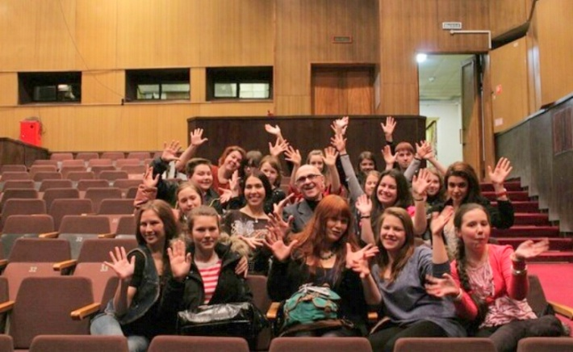

Поход на премьеру спектакля
студенческого театра «Софит»

УЧЕБН0-тематический ПЛАН
Первый год обучения
№ | Раздел | Общее  количество  часов | Теоретические часы | Практические  часы
1 | Тело-руки | 4 | 2 | 2
2 | Гимнастика для рук | 8 | 2 | 6
3 | Руки-буквы | 4 | 2 | 2
4 | Руки-узоры | 4 | 2 | 2
5 | Рука-животное | 4 | 2 | 2
6 | Рука-человек | 4 | 2 | 2
7 | Рука - предмет | 4 | 2 | 2
8 | Итог первого полугодия: показ пластического театра рук | 4 | 2 | 2
9 | Тело - природа | 4 | 2 | 2
10 | Пластический тренинг | 8 | 2 | 6
11 | Пластика растения | 4 | 2 | 2
12 | Пластика животного | 4 | 2 | 2
13 | Пластика полета | 4 | 2 | 2
14 | Пластика стихий | 4 | 2 | 2
15 | Пластика природных явлений | 4 | 2 | 2
16 | Итог второго полугодия: показ этюдов «В гармонии с природой» | 4 | 2 | 2
 | Всего | 72 | 32 | 40

Второй год обучения
№ | Раздел | Общее  количество  часов | Теоретические часы | Практические  часы
1 | Тело-конструкция | 2 | 1 | 1
2 | Пластический тренинг | 6 | 1 | 5
3 | Человек-обруч | 4 | 1 | 3
4 | Человек-куб | 4 | 1 | 3
5 | Человек-пирамида | 4 | 1 | 3
6 | Человек-механизм | 4 | 1 | 3
7 | Человек - материал | 4 | 1 | 3
8 | Принципы и способы оформления кукольного спектакля. | 2 | 1 | 1
9 | Я – оформитель (создание макетов декораций к спектаклям) | 8 | 1 | 7
10 | Итог первого полугодия: выставка макетов оформления кукольного спектакля | 2 | 1 | 1
11 | Тело – кукла | 2 | 1 | 1
12 | Особенности создания тростевых кукол | 2 | 1 | 1
13 | Принципы работы с марионеткой | 2 | 1 | 1
14 | Читка сказки для постановки, обсуждение и распределение ролей | 2 | 1 | 1
15 | Создание перчаточных кукол для спектакля | 6 | 0 | 6
16 | Оживление куклы, обретение характера и пластики | 2 | 1 | 1
17 | Соединение куклы и живого плана. Основы пластики и сценического движения в спектакле | 2 | 1 | 1
18 |  | 2 | 1 | 1
19 | Я – кукловод (подготовка, постановка и репетиции спектакля) | 8 | 1 | 7
20 | Итог второго полугодия: пластический кукольный спектакль | 4 | 1 | 3
 | Всего | 72 | 19 | 53

Структура моих занятий: обязательная разминка рук и тела, аудио тренинг, коллективное обсуждение впечатлений и возникающих образов, после этого начинается процесс творчества – мы придумываем узоры из рук, создаем животных, стихии природы, транспортные средства и многое другое. Музыка задает различный темпоритм и подталкивает к выбору определенных движений. Занятия подобного рода – прекрасная альтернатива пагубным увлечениям подросткового поколения. Здесь каждый может проявить себя – фантазии нет границ!
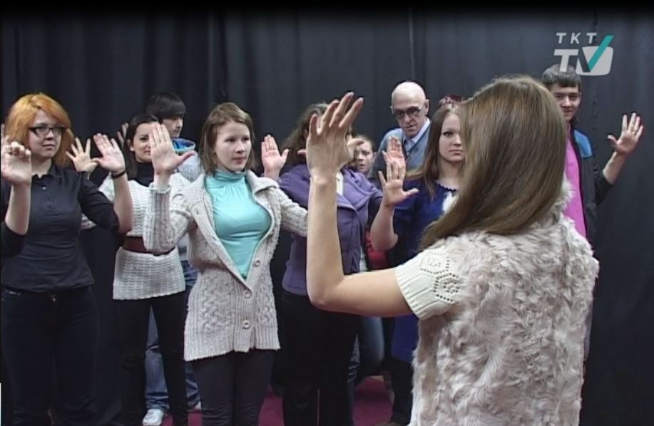

Театр, это не просто место, где можно развивать свои таланты. Здесь можно завести новых друзей, готовых помочь, выслушать и поддержать. Благодаря моей методике дети учатся понимать других и жить в гармонии со своим внутренним миром. Что немало важно, посещение данного кружка не требует серьезных материальных вложений. Все, что необходимо – обычная черная одежда, которая есть у любого ребенка, и белые перчатки.
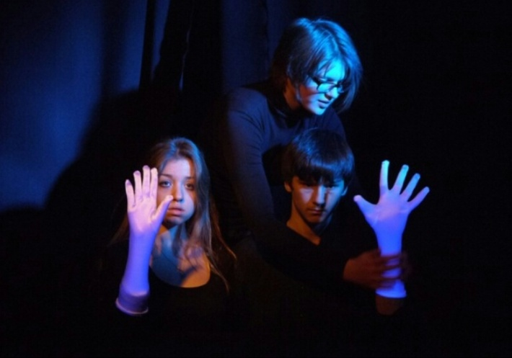
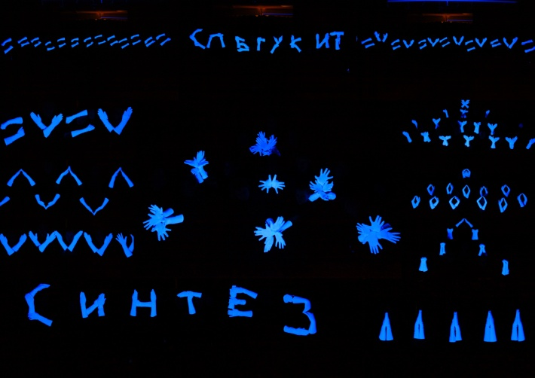

Что касается реквизита, это те предметы, найденные дома или в театре. Например, нам удалось из двух фотоштативов создать потрясающую любовную историю.
Далеко не каждый человек может выйти на сцену под свет прожекторов, когда на него смотрят сотни любопытных глаз. Ребенку с комплексами зачастую сложно выйти и сыграть какую-то даже незначительную роль. В нашем случае преодолеть этот барьер ребятам легче: выступление проходит в свете ультрафиолетовых лучей, и видны лишь белые перчатки. Актерами становятся уже не они, а их руки, создающие необычные образы. Так им проще примириться со сценой и зрительным залом.
- Результаты:
— отчетный показ творческих работ для родителей (за первое полугодие),
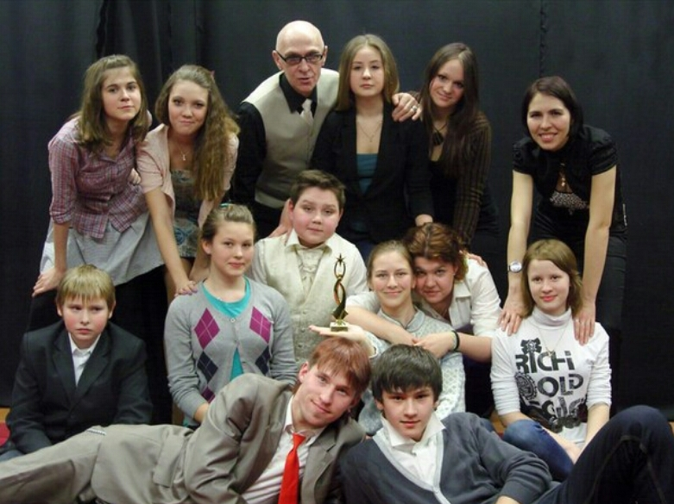
— 06.03.12 г. мы приняли участие в конкурсе «ЛИК’И СЕЙШН» в СПбГУКиТ и заняли первое место в номинации «Оригинальный жанр» 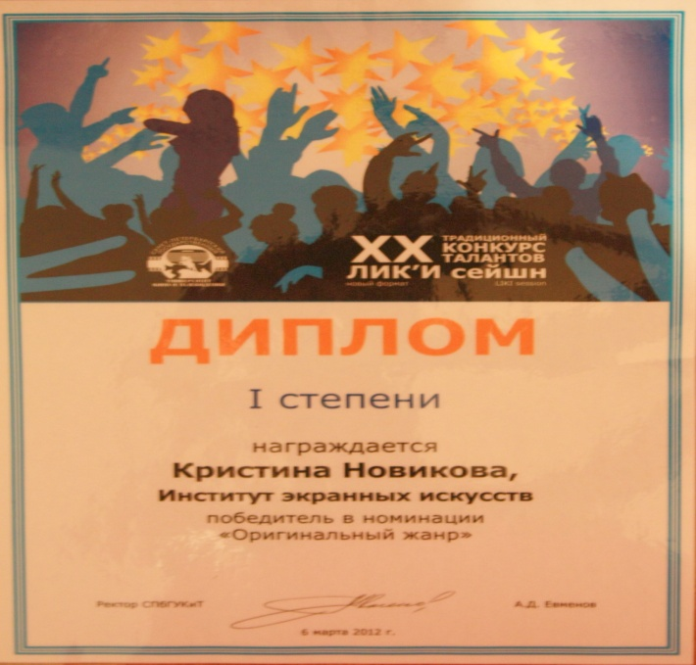
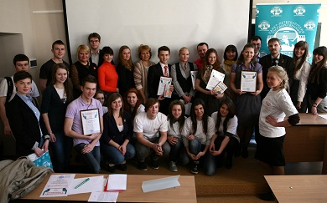
— участие в конкурсе «Моя инициатива в образовании» в СПбГУКиТ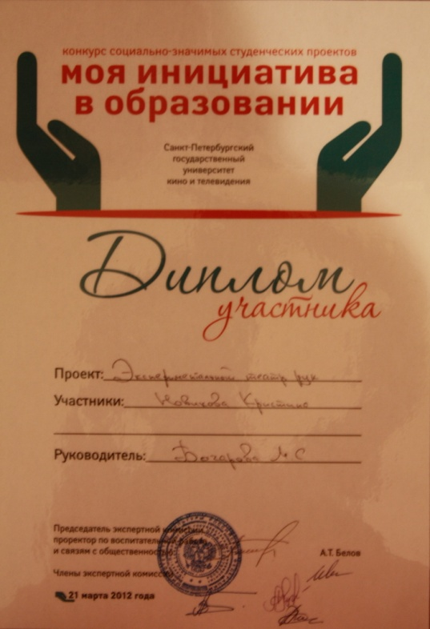
- создание нового модуля в комплексной программе театра-студии «Синтез»: Основы пластического движения и кукольного театра
Я вижу, как горят глаза у моих детей, как они стремятся участвовать в новых постановках, вкладывая в это не только старания и время, но и душу. Мы не хотим останавливаться на достигнутом. В наших планах создать спектакль по произведению Ф.М.Достоевского «Мальчик у Христа на елке», используя при этом и руки, и предметы, и живой план. Следующая наша ступень – участие наБрянцевском фестивале. А дальше – держись, Европа!

